

**Indice Mensual de Actividad Económica**

**IMAE**

**MAYO 2023**

Julio 2023

**EVOLUCIÓN DEL ÍNDICE MENSUAL DE ACTIVIDAD ECONÓMICA[1]**

**Mayo 2023**

**En mayo, la serie original del índice mensual de actividad económica (IMAE) registró un crecimiento de 6.5 por ciento con relación a mayo del año anterior[2], luego del 2.1 por ciento registrado en el mes anterior. La variación acumulada enero-mayo fue de 3.9 por ciento y la tasa promedio anual resultó de 3.4 por ciento.**

**En la serie desestacionalizada del IMAE se observó crecimientos de 1.4 por ciento con relación a abril de 2023 y de 4.9 por ciento respecto a mayo de 2022. Por su parte, en la serie de tendencia-ciclo del IMAE se registró un crecimiento de 0.6 por ciento con relación al mes anterior, y de 3.6 por ciento respecto a mayo de 2022.**

**Las actividades que mostraron los mayores crecimientos fueron: *hoteles y restaurantes*, 20.5 por ciento; *energía y agua*, 15.0 por ciento; *explotación de minas y canteras*, 11.2 por ciento; *comercio*, 9.7 por ciento; *construcción*, 7.4 por ciento; *otros servicios*, 7.3 por ciento; *transporte y comunicaciones*, 7.2 por ciento; e *intermediación financiera y servicios conexos*, 6.9 por ciento; entre otras actividades. Por su parte, se registró disminución en la producción *pecuaria,* -0.3 por ciento.**

**En las actividades primarias, el aumento en la *agricultura* fue resultado, principalmente, de mayores labores y producción en café y granos básicos; en la *explotación de minas y canteras* se produjo por la mayor** **extracción de la minería metálica, así como en la no metálica; en *pesca y acuicultura* se debió a la mayor captura de camarón, peces y langosta, principalmente; en *silvicultura y extracción de madera* fue debido a aumentos en la extracción de troncos de madera. Por su parte, la disminución en *pecuario* fue por menor matanza porcina, exportaciones de ganado en pie y producción de leche, entre otros.**

**En la *industria manufacturera,* se registró crecimiento en** **la elaboración de bebidas, tabaco, derivados de petróleo, productos no metálicos, y elaboración de arneses, entre otros.**

**En los servicios, crecieron las actividades de *hoteles y restaurantes*, *energía y agua*, *comercio*, *otros servicios*, *transporte y comunicaciones, intermediación financiera y servicios conexos,* entre otros.**



**Comportamiento de las actividades económicas**

***Agricultura***

**La actividad de agricultura registró un crecimiento de 3.4 por ciento (2.1 en el acumulado enero-mayo), debido a mayores labores y producción en los cultivos de café, tabaco, frijol, maíz, ajonjolí, entre otros productos.**

***Pecuario***

**La actividad pecuaria disminuyó 0.3 por ciento (-0.4% en el acumulado enero-mayo), como resultado de disminuciones en la matanza porcina, exportaciones de ganado en pie y producción de leche, principalmente. No obstante, se registró crecimiento en la matanza avícola, producción de huevos y matanza vacuna.**

***Silvicultura y extracción de madera***

**La actividad de silvicultura y extracción de madera creció 1.1 por ciento (1.3% en el acumulado enero-mayo), como resultado de la mayor extracción de troncos de madera y aumentos en plantaciones forestales, principalmente.**

***Pesca y acuicultura***

**La actividad de pesca y acuicultura creció 8.9 por ciento (disminución de 9.1% en el acumulado enero-mayo), debido a la mayor la captura de camarón, peces, langosta, pepino de mar, cangrejo, pulpo y jaiba, entre otros productos del mar. No obstante, se registró disminución en la producción de camarón de cultivo.**

***Explotación de minas y canteras***

**La explotación de minas y canteras mostró un crecimiento de 11.2 por ciento (9.6% en el acumulado enero-mayo), debido a mayor extracción de oro, plata, arena, piedra cantera, hormigón, cal, piedra triturada, yeso y toba.**

***Industria manufacturera***

**El grupo de actividades que integran la industria manufacturera creció 4.2 por ciento (3.1% en el acumulado enero-mayo); comportamiento explicado por el crecimiento en la producción de bebidas, tabaco, derivados de petróleo, productos no metálicos, y elaboración de arneses, entre otros.**

***Construcción***

**La actividad de construcción creció 7.4 por ciento (1.1% en el acumulado enero-mayo). Entre los materiales de construcción que más incidieron en dicho en este resultado fueron: asfalto, concreto premezclado, bloques, adoquines, acero y cemento.**

***Energía y agua***

**La actividad de energía y agua creció 15.0 por ciento (2.6% en el acumulado enero-mayo). La generación de energía eléctrica creció 16.0 por ciento. Por su parte, el suministro de agua, alcantarillado, gestión de desechos y actividades de saneamiento creció 5.9 por ciento.**

***Comercio***

**La actividad de comercio mostró un crecimiento de 9.7 por ciento (5.8% en el acumulado enero-mayo), por aumentos en las modalidades de comercio al por mayor y comercio al por menor.**

***Hoteles y restaurantes***

**Los servicios de hoteles y restaurantes crecieron 20.5 por ciento (25.9% en el acumulado enero-mayo), como resultado del incremento tanto en los servicios de hoteles como en los de restaurantes.**

***Transporte y comunicaciones***

**El grupo de servicios de transporte y comunicaciones creció 7.2 por ciento (6.2% en el acumulado enero-mayo). La actividad de transporte creció 8.1 por ciento, como resultado del aumento en los servicios de transporte urbano de pasajeros, principalmente; asimismo los servicios de comunicaciones crecieron 4.8 por ciento.**

***Intermediación financiera y servicios conexos***

**La actividad de intermediación financiera y servicios conexos creció 6.9 por ciento (5.3% en el acumulado enero-mayo), debido a aumento en la cartera de crédito y en la captación de depósitos, en moneda nacional y en moneda extranjera.**

***Propiedad de vivienda***

**Los servicios de propiedad de vivienda crecieron 1.5 por ciento (1.5% en el acumulado enero-mayo).**

***Administración pública y defensa***

**Los servicios de administración pública y defensa crecieron 0.2 por ciento (0.3 % en el acumulado enero-mayo), por el aumento en los servicios ofrecidos por el gobierno y la seguridad social a la población.**

***Enseñanza***

**Las actividades de enseñanza registraron un crecimiento de 0.6 por ciento (0.5% en el acumulado enero-mayo).**

***Salud***

**Los servicios de salud crecieron 2.1 por ciento (2.2% en el acumulado enero-mayo).**

***Otros servicios***

**El grupo de otros servicios creció 7.3 por ciento (5.8% en el acumulado enero-mayo), como resultado de aumentos en los servicios empresariales; servicios comunitarios, sociales y personales, principalmente.**

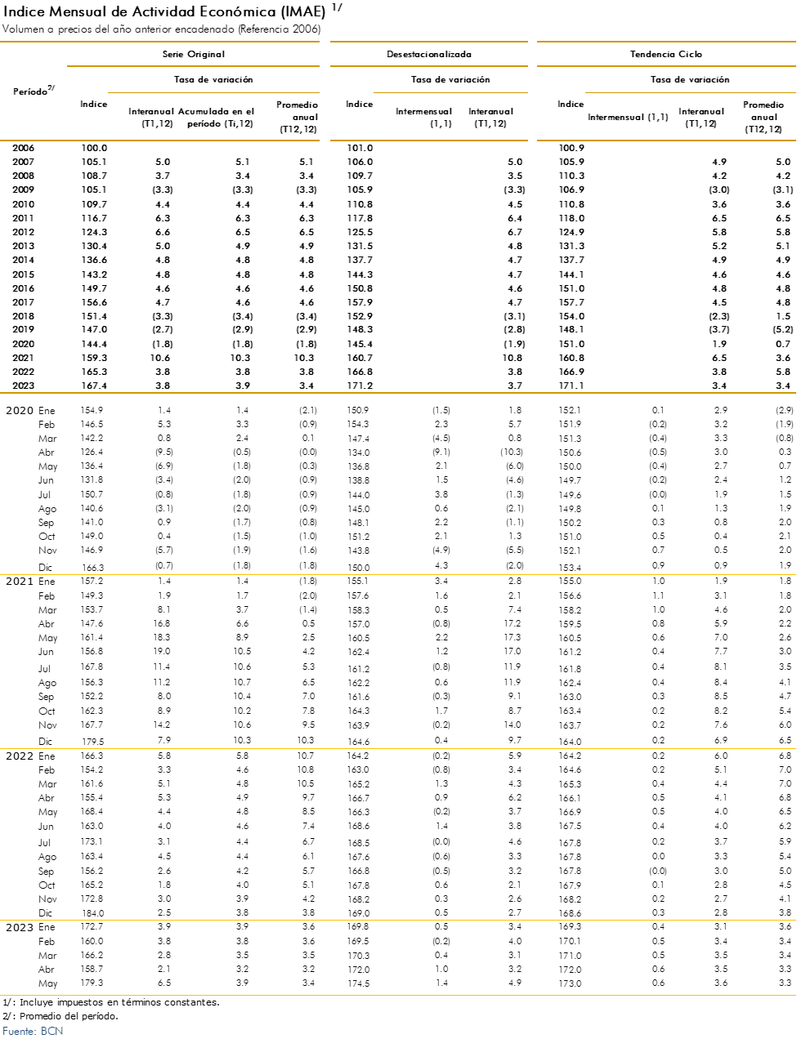









1. La serie del IMAE se actualizó por la disponibilidad de nueva información mensual a abril de 2023.
2. Salvo que se indique lo contrario, el análisis en este documento se realiza con la tasa de variación interanual.